USE CASE 5 : SOUTRA-MONEY
API GATEWAY ET STANDARDISATION

Diagnostic des problèmes chez Soutra Money

Soutra Money fait face à des intégrations longues et complexes dues aux APIs propriétaires de chaque opérateur (Orange Money, MTN Money, Moov Money, Wave), avec des formats de données, règles de transactions et protocoles différents les uns des autres, entraînant des erreurs fréquentes et une maintenance un peu plus difficile. Chaque opérateur crée de la complexité par son fonctionnement spécifique, authentifications et modèles de requêtes/réponses et certaines règles métier uniques, obligeant des développements séparés par opérateur. Sans harmonisation, les risques incluent des dépendances excessives aux développeurs, coûts de maintenance élevés, temps de transaction un peu lents, vulnérabilités sécuritaires et échecs d'intégration lors de mises à jour opérateurs.

Proposition d’architecture

L'API Gateway est placée au centre comme point d'entrée unique : les applications internes envoient des requêtes standardisées ; elle route, traduit et agrège vers les APIs opérateurs (Orange, MTN, etc.) ; les opérateurs se connectent via leurs APIs natives par la Gateway. Cela simplifie les communications internes en un seul point de sortie.

Image d’illustration :
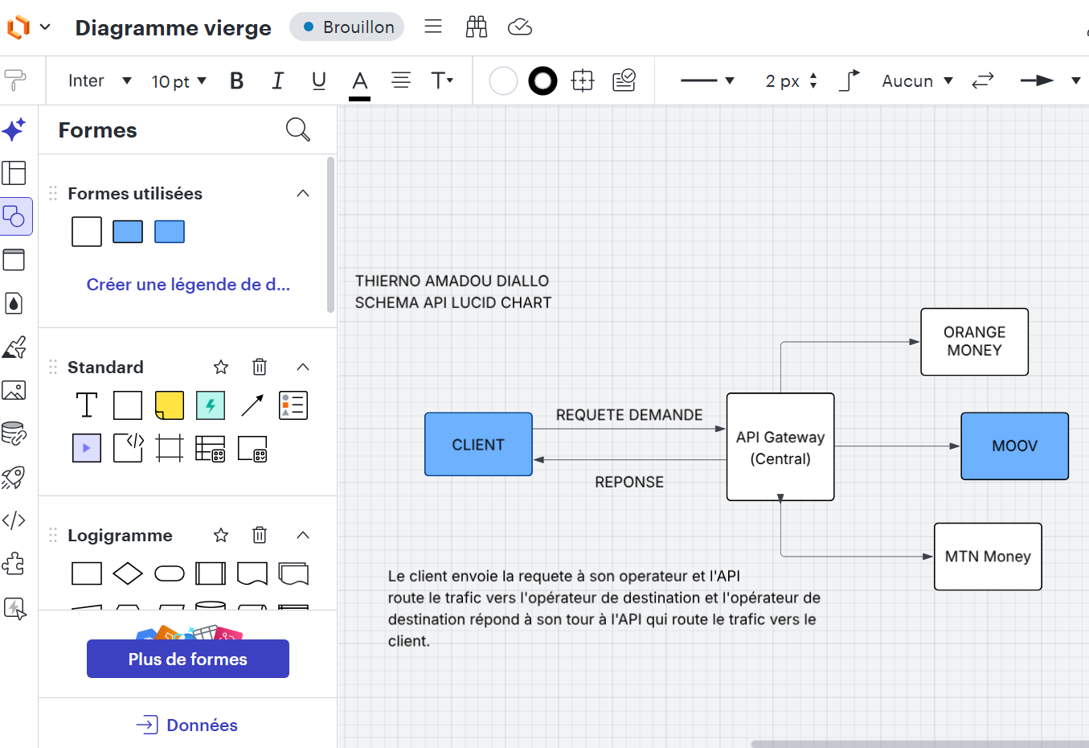

Proposition de standardisation

Pour une proposition de standardisation du SI de Soutra je propose un format comme :
- Définir un format de transaction unique en JSON standard : { "transactionId": "UUID", "amount": 100.00, "currency": "GNF", "from": "clientId", "to": "operatorAccount", "type": "payment" } .
- Utiliser un identifiant client unique comme UUID ou MSISDN normalisé (ex. "+224XXXXXXXXX") pour tous les opérateurs.
- Format de réponse standard : { "status": "reussie/erreur", "transactionId": "UUID", "message": "détails"} pour uniformiser les callbacks.

Sécurité et contrôle

Soutra Money sera Sécuriser à travers une double authentification à l'API Gateway, une encryption TLS, suivre les flux par logs centralisés et du monitoring ; gérer erreurs par un ressaie automatique, fallbacks opérateurs et réponses standardisées.

Bénéfices

Il y aura une réduction des coûts de développement et maintenance à moindre coût puisque tout se fait à travers une seule et unique API pour tous les operateurs, transactions plus rapides, scalabilité, indépendance opérateurs et focus innovation :

